УПРАВЛЕНИЕ ФЕДЕРАЛЬНОЙ СЛУЖБЫ ГОСУДАРСТВЕННОЙ РЕГИСТРАЦИИ,
КАДАСТРА И КАРТОГРАФИИ (РОСРЕЕСТР) ПО ЧЕЛЯБИНСКОЙ ОБЛАСТИ
454048г.Челябинск, ул.Елькина, 85

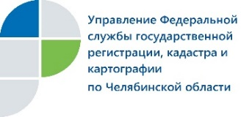

Как исправить допущенную при госрегистрации техническую ошибку и погасить запись об ипотеке - узнайте на «горячей линии»

14 сентября 2017 года с 10.00 до 12.00 Управление Федеральной службы государственной регистрации, кадастра и картографии по Челябинской области проведёт «горячую линию» для населения.
В ходе «горячей линии» Управление Росреестра ответит челябинцам и жителям области на вопросы о погашении регистрационной записи об ипотеке и исправлении ошибок, допущенных при осуществлении государственной регистрации прав. Так, граждане и юридические лица смогут узнать о существующем порядке и установленных сроках исправления технических ошибок. Кроме того, южноуральцам расскажут о том, кому необходимо направлять запрос о погашении записи об ипотеке, в каких случаях за этой услугой обращается залогодержатель, в каких - залогодатель, а когда потребуется совместное заявление от двух сторон.
Звонки, поступившие на «горячую линию», будет принимать заместитель начальника отдела регистрации недвижимости в электронном виде Управления Светлана Павловна Бокова по телефону 8(351) 237-94-23.

Уйский отдел Управления Росреестра
по Челябинской области

